P l e m e n á r s k a inšpekcia Slovenskej republiky N i t r a

Hlohovecká 5 tel.: 037/6410010
951 41 Lužianky fax: 037/6410011
pisr.sekretariat@gmail.com; www.pisr.sk

P. č.: 204/2022 Počet strán : 28
Prílohy : 16

VÝROČNÁ SPRÁVA

Plemenárskej inšpekcie SR Nitra za rok 2021

Nitra, marec 2022

Ing. Ivan R i ch t e r
riaditeľ
generálny tajomník služobného úradu

O B S A H

1. Identifikácia organizácie.................................................................................... 3

2. Poslanie a strednodobý výhľad ...................................................................... 4
2.1. Poslanie organizácie...................................................................................... 4
2.2. Strednodobý výhľad organizácie.................................................................. 4

3. Kontrolná činnosť.............................................................................................. 4
3.1. Výsledky kontrolnej činnosti na úseku chovu hovädzieho dobytka............. 6
3.2. Výsledky kontrolnej činnosti na úseku chovu ošípaných............................. 8
3.3. Výsledky kontrolnej činnosti na úseku chovu oviec..................................... 10
3.4. Výsledky kontrolnej činnosti na úseku chovu kôz........................................ 12
3.5. Výsledky kontrolnej činnosti na úseku chovu koní....................................... 14
3.6. Výsledky kontrolnej činnosti na úseku chovu včiel....................................... 15
3.7. Výsledky kontrolnej činnosti na úseku chovu hydiny ................................... 16
3.8. Výsledky kontrolnej činnosti na úseku chovu rýb......................................... 16

4. Správne konania................................................................................................. 17
4.1. Začaté správne konania a vydané rozhodnutia........................................... 17
4.2. Pokuty uložené v správnom konaní.............................................................. 17

5. Sťažnosti, žiadosti,podnety.............................................................................. 18

6. Rozpočet ............................................................................................................. 18
6.1. Záväzné ukazovatele rozpočtu..................................................................... 18
6.2. Čerpanie rozpočtu......................................................................................... 20
6.3. Plnenie príjmov rozpočtu............................................................................. 21
6.4. Bežné účty................................................................................................... 21
6.5. Škodové prípady .......................................................................................... 22
6.6. Finančné kontroly......................................................................................... 22

7. Personálne otázky............................................................................................... 22
7.1. Organizačná štruktúra ................................................................................... 22
7.2. Personálne otázky zamestnanosti................................................................... 23
7.3. Mzdová politika.............................................................................................. 23
7.4. Sociálna politika............................................................................................. 24
7.5. Rozvoj ľudských zdrojov................................................................................ 24

8. Hodnotenie a analýza činnosti .......................................................................... 25

9. Hlavné skupiny užívateľov, výstupy.................................................................. 27
9.1. Poskytované výstupy .................................................................................... 27
Zoznam použitých skratiek.................................................................................... 27
Zoznam odkazov na právne predpisy v texte........................................................ 28

1. IDENTIFIKÁCIA ORGANIZÁCIE

Názov organizácie/
Služobný úrad: Plemenárska inšpekcia Slovenskej republiky Nitra
Sídlo organizácie: 951 41 Lužianky, Hlohovecká 5
Identifikačné číslo: 34012338
Zriaďovacia listina: Rozhodnutie MPSR č. 3036/1994-100, doplnené rozhodnutiami MPSR
č. 2635/122/1995-100, č. 10143/2003- 250
a rozhodnutím o zmene sídla č. 1666/2009-250
Kontakt: tel./fax : 00421 37/6410010/11
e-mail: pisr.sekretariat@gmail.com
http: //www.pisr.sk

Pracoviská: Pracovisko Plemenárskej inšpekcie
Slovenskej republiky Nitra (ďalej len „PNR“)
951 41 Lužianky Hlohovecká 5
tel.: 00421 37/6410015
e-mail: pisr.nr@gmail.com

Pracovisko Plemenárskej inšpekcie
Slovenskej republiky Banská Bystrica (ďalej len „PBB“)
974 01 Banská Bystrica Skuteckého 19
tel.: 00421 48/4174248
e-mail: pisr.bb@gmail.com;

Pracovisko Plemenárskej inšpekcie

Slovenskej republiky Prešov (ďalej len „PPO“)
080 01 Prešov Masarykova 10
tel.: 00421 51/7725677
e-mail: pisr.po@gmail.com;

Rezort: Ministerstvo pôdohospodárstva a rozvoja vidieka
Slovenskej republiky (ďalej len „MPRV SR“)

Forma hospodárenia: rozpočtová organizácia

Riaditeľ/vedúci služobného úradu: Ing. Ivan Richter od 1.11.2012

Vedenie organizácie:
Vedúci kontrolného úseku: Ing. Ján Turčan, PhD.
Vedúca ekonomického úseku/Osobný úrad: Ing. Viera Lipská
Právny úsek : Mgr. Mária Csámpaiová

Predmet činnosti:
Plemenárska inšpekcia Slovenskej republiky Nitra (ďalej len „PISR“) v zmysle zriaďovacej listiny vykonáva štátny plemenársky dozor na úseku šľachtenia a plemenitby hospodárskych zvierat v Slovenskej republike (ďalej len „SR“) v rozsahu vymedzenom zákonom č. 194/1998 Z. z. o šľachtení a plemenitbe hospodárskych zvierat a o zmene a doplnení zákona č. 455/1991 Zb. o živnostenskom podnikaní v znení neskorších predpisov (ďalej len „zákon“), nariadením Európskeho parlamentu a Rady (EÚ) 2016/1012 z 8. júna 2016 o zootechnických a genealogických podmienkach na plemenitbu čistokrvných plemenných zvierat, hybridných plemenných ošípaných a ich zárodočných produktov a na obchodovanie s nimi a ich vstup do Únie a ktorým sa mení nariadenie (EÚ) č. 652/2014, smernice Rady 89/608/EHS a 90/425/EHS a zrušujú určité akty v oblasti plemenitby zvierat („nariadenie o plemenitbe zvierat“)¹⁶ a Štatútu PISR schváleného Ministerstvom pôdohospodárstva Slovenskej republiky pod. č. j. 3300/94-100.
2. POSLANIE A STREDNODOBÝ VÝHĽAD

2.1. POSLANIE ORGANIZÁCIE

Poslaním PISR je dohľad nad dodržiavaním zákona v subjektoch vykonávajúcich šľachtenie a plemenitbu hospodárskych zvierat. Cieľom je nariadením nápravy zistených nedostatkov, prípadne uložením pokuty v správnom konaní preventívne a výchovne pôsobiť na kontrolované subjekty. V zmysle zák. č. 55/2017 Z. z.¹ PISR zabezpečuje plnenie úloh Služobného úradu.

2.2. STREDNODOBÝ VÝHĽAD ORGANIZÁCIE

PISR plní nezastupiteľnú úlohu nezávislého garanta na úseku plemenárskeho dozoru v rámci celej SR.

Rozpis zámerov, cieľov a ich merateľných ukazovateľov je zadefinovaný ako strednodobý výhľad v Internom pokyne MPRV SR na zabezpečenie rozpočtovej požiadavky. Jedným z cieľov je pravidelnými, opakovanými, cielenými kontrolami vniesť do povedomia kontrolovaného subjektu zákonnosť pri chove hospodárskych zvierat (ďalej len „HZ“) na úseku plemenitby a šľachtenia a tým dosiahnuť zníženie nepovolenej plemenitby pod úroveň 13 % merateľného ukazovateľa výsledku.

PISR ako rozpočtová organizácia je priamo napojená na rozpočet kapitoly MPRV SR.

3. Kontrolná činnosť

Kontrolnú činnosť v roku 2021 vykonali inšpektori PISR na základe schváleného Plánu inšpekčnej činnosti PISR na rok 2021. Stanovený cieľ - vykonanie 450 zootechnických kontrol (ďalej len „kontrola“) bol splnený. Porušenie zákona bolo zistené pri 156 kontrolách, čo je 34,7 % z celkového počtu kontrol. Porušenie ustanovenia § 18 ods. 4, ako jedného z hlavných sledovaných ukazovateľov bolo zistené pri 89 kontrolách, čo je 19,8 % z celkového počtu vykonaných kontrol.

Kontrolované chovy boli vyberané na základe údajov v Centrálnej evidencii hospodárskych zvierat (ďalej len „CEHZ“). Subjekty, kde bola kontrola v roku 2021 vykonaná prvý krát predstavujú 30,0 % z celkového počtu kontrol. Prehľad kontrol PISR podľa pracovísk a okresov za rok 2021 je uvedený v prílohe č. 1.

Výstupy a výsledky kontrolnej činnosti PISR sú analyzované a vyhodnotené za SR ako celok a za región západného Slovenska (PNR), stredného Slovenska (PBB) a východného Slovenska (PPO).

Podľa charakteru kontrolovaného chovateľského subjektu boli vykonané kontroly u samostatne hospodáriacich roľníkov (ďalej len „SHR“), v spoločnostiach s ručením obmedzeným (ďalej len „spol. s r.o.“), na družstvách, u fyzických osôb (ďalej len „FO“), v akciových spoločnostiach (ďalej len „a. s.“), v subjektoch iného charakteru (verejná obchodná spoločnosť, jednoduchá spoločnosť na akcie, pozemkové spoločenstvo) a na nákupných trhoch (ďalej len „NT“).

Tabuľka č. 1 - Počet kontrol podľa charakteru kontrolovaného chovateľského subjektu

spol. s r. o. | a. s. | Družstvo | SHR | FO | NT | iného charakteru | spolu
114 | 11 | 94 | 192 | 35 | 1 | 3 | 450

Najviac kontrol bolo vykonaných u SHR a v spol. s r.o. U SHR a FO bolo celkovo vykonaných 227 teda 50,4 % z celkového počtu kontrol. Teda podiel počtu vykonaných kontrol u malých chovateľov tvorí viac ako polovicu zo všetkých kontrol vykonaných v roku 2021. Hoci sa jedná o chovy s menším počtom zvierat, počet týchto chovateľov je v databáze CEHZ dominujúci.

Podľa druhu HZ bolo vykonaných 664 kontrol, porušenie zákona bolo zistené pri 194 kontrolách, čo je 29,2 % z celkového počtu kontrol podľa druhu HZ. Z uvedeného počtu kontrol chovatelia po vykonaní 88 kontrol v stanovenej lehote prijali opatrenia na odstránenie zistených nedostatkov.

Tabuľka č. 2 - Počet kontrol podľa skontrolovaných druhov HZ

druh HZ | HD | ošípané | ovce | kozy | kone | včely | hydina | ryby | Spolu za všetky druhy HZ
Počet kontrol | 382 | 41 | 122 | 39 | 69 | 8 | 2 | 1 | 664
Počet zistených porušení zákona | 110 | 9 | 46 | 13 | 15 | 0 | 1 | 0 | 194
Počet zistených porušení v % | 28,8 | 22,0 | 37,7 | 33,3 | 21,7 | 0 | 50,0 | 0 | 29,2
Počet  s prijatých opatrení | 51 | 1 | 23 | 4 | 8 | 0 | 1 | 0 | 88
Počet prijatých opatrení  v % | 46,4 | 11,1 | 50,0 | 30,8 | 53,3 | 0 | 100,0 | 0 | 45,4
Najväčší podiel zistených porušení bol v chove oviec 37,7 % a chove kôz 33,3 %. U týchto druhov HZ je v dlhodobom horizonte vykazovaný vysoký podiel porušovania ukončený správnym konaním. Počty kontrol podľa pracovísk a druhu HZ v roku 2021 sú uvedené v prílohe č. 2,3,4,5.

Podľa jednotlivých kontrolovaných ustanovení zákona boli kontroly zamerané na:
§ 8 - výberové komisie,
§ 9 - činnosť výberových komisií,
§ 11 - šľachtenie v populáciách a chovoch,
§ 12 - šľachtiteľské chovy (ďalej len „ŠCH“) a iné šľachtiteľské jednotky,
§ 14 - zisťovanie a evidovanie pôvodu,
§ 15 - poskytnutie údajov týkajúcich sa pôvodu, identifikácie a miesta určenia zvierat,
§ 17 - zmluva s poverenou plemenárskou organizáciou o poskytovaní údajov
z kontroly úžitkovosti (ďalej len „KÚ“),
§ 18 ods. 3 - zostavovanie pripárovacích plánov,
§ 18 ods. 4 - používanie plemenníkov na plemenitbu s vydaným osvedčením o použití
na plemenitbu,
§ 22 ods. 1 - výkon inseminácie v chove,
§ 22 ods. 3 - nákup inseminačných dávok (ďalej len „ID“),
§ 24 ods. 9 - vedenie záznamov o použití nakúpených ID a zasielanie údajov
z inseminácie na spracovanie plemenárskej organizácii,
§ 25 ods. 1 - odborná spôsobilosť.
  - VÝSLEDKY KONTROLNEJ ČINNOSTI NA ÚSEKU CHOVU HOVäDZIEHO DOBYTKA

V chovoch hovädzieho dobytka (ďalej len „HD“) inšpektori PISR vykonali 382 kontrol. Porušenie zákona bolo zistené pri 110 kontrolách, čo tvorí 28,8 % z celkového počtu kontrol v chovoch HD. Z toho 51 kontrolovaných subjektov po ukončení kontroly prijalo opatrenia na odstránenie zistených nedostatkov. Porušovanie jednotlivých ustanovení zákona bolo zistené v 227 prípadoch. Porušenie ustanovenia § 18 ods. 4, ako jedného z hlavných sledovaných ukazovateľov bolo zistené pri 54 kontrolách, čo je 14,1 % z celkového počtu vykonaných kontrol.

V roku 2021 bolo skontrolovaných 73363 ks HD a to chovy kráv bez trhovej produkcie mlieka (ďalej len „KBTPM“) a chovy dojníc. V 185 chovoch KBTPM bolo skontrolovaných 19204 ks HD, z toho bolo 8762 ks dojčiacich kráv. V 120 chovoch dojníc bolo skontrolovaných 40268 ks HD a z toho bolo 18214 ks dojníc. V 76 chovoch HD sa realizuje chov dojníc súčasne s chovom KBTPM (13868 ks HD – z toho 4167 ks dojníc a 2049 ks dojčiacich kráv). V percentuálnom vyjadrení je pomer skontrolovaných dojníc ku dojčiacim kravám 67,4 % / 32,6 %.

Tabuľka č. 3 - Počet vykonaných kontrol v chovoch HD v rokoch 2019 – 2021

Kontrolovaný rok | 2019 | 2020 | 2021
Počet kontrol | 367 | 370 | 382
zistené porušenie zákona | 98 | 95 | 110
zistené porušenie zákona v % | 26,7 | 25,7 | 28,8

Z údajov tabuľky č. 3 možno konštatovať, že v roku 2021 narástol počet kontrol a aj počet zistených porušení zákona. Dôvodom je zvýšený počet kontrol vykonaných u SHR a FO, u ktorých pred rokom 2021 nebola vykonaná kontrola.

Tabuľka č. 4 - Počet kontrol podľa charakteru chovateľského subjektu v chove HD

spol. s r. o. | a. s. | družstvo | FO | SHR | Iné | Spolu
98 | 10 | 88 | 25 | 159 | 2 | 382

Najväčší počet kontrol bol vykonaný u SHR, čo je 41,6 % z celkového počtu kontrol vykonaných v chove HD. V roku 2021 bol vykonaný aj vysoký počet kontrol v obchodných spoločnostiach (spol. s r.o., družstvo) tvoril celkom 48,7 % z vykonaných kontrol.

3.1.1. Najčastejšie zistené nedostatky na úseku chovu HD
- § 14 ods. 1 - zisťovanie a evidovanie pôvodu,
- § 15 - poskytnutie údajov o pôvode, identifikácii a mieste určenia zvierat,
- § 18 ods. 4 - používanie plemenníkov s vydaným Osvedčením o použití na plemenitbu,
- § 22 ods. 3 - nákup inseminačných dávok,
- § 24 ods. 9 - vedenie záznamov o použití nakúpených ID a zasielanie údajov
z inseminácie na spracovanie plemenárskej organizácii.

Tabuľka č. 5 - Najčastejšie zistené porušenia na úseku chovu HD v rokoch 2019 - 2021

Rok | 2019 |  | 2020 |  | 2021
 | Počet kontrol | Počet zistených porušení | Počet kontrol | Počet zistených porušení | Počet kontrol | Počet zistených porušení
§ 14 ods. 1 | 362 | 59 | 361 | 53 | 379 | 54
§ 15 | 366 | 27 | 369 | 41 | 382 | 68
§ 18 ods. 4 | 362 | 57 | 357 | 50 | 380 | 54
§ 22 ods. 3 | 199 | 21 | 185 | 24 | 186 | 11
§ 24 ods. 9 | 135 | 27 | 119 | 24 | 132 | 23

V porovnaní s predchádzajúcim rokom v roku 2021 bol zistený vyšší počet porušení ustanovení § 14 ods.1, § 15 a § 18 ods. 4 a k poklesol počet zistených porušení ustanovení § 22 ods.3 a § 24 ods. 9. Najčastejšie zistené boli nedostatky vo vedení pôvodu kontrolovaných zvierat pri samičom potomstve určenom na obnovu základného stáda zo strany otca v spojitosti s nezákonnou plemenitbou býkom, na ktorého nebolo vydané Zootechnické osvedčenie, alebo Osvedčenie o identite pôvode a príslušnosti alebo Potvrdenie o pôvode (ďalej len „POP“). Za posledné tri roky vzrástli zistenia súvisiace s neposkytnutím údajov o identite, pôvode a príslušnosti z 27 (r.2019) na 68 (r. 2021). Zistené nedostatky spojené s výkonom inseminácie a zasielaním údajov z inseminácie na spracovanie plemenárskej organizácii majú za ostatné tri roky klesajúcu tendenciu. Prehľad kontrolovaných a porušovaných ustanovení zákona v chove HD podľa pracovísk je uvedený v prílohe č. 6

Graf č. 1 - Porovnanie počtu vykonaných kontrol s počtom zistených porušení ustanovení

zákona v roku 2021 v chove HD
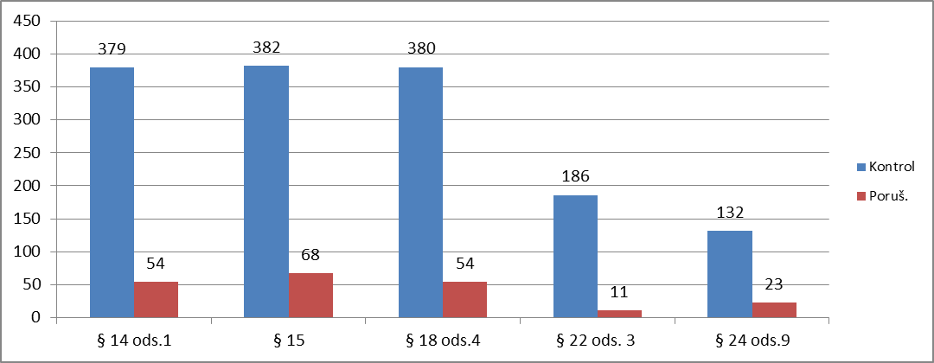

    - Analýza zistených nedostatkov a návrh opatrení v chove HD

V chovoch HD bolo vykonaných 382 kontrol, z toho 110 bolo v subjektoch, v ktorých nebola v minulosti vykonaná kontrola dodržiavania zákona, čo v percentuálnom vyjadrení predstavuje 28,8%. Kontrolu úžitkovosti v chove HD realizovalo 123 subjektov, v percentuálnom vyjadrení 32,2 % z celkového počtu skontrolovaných chovov. Podiel zistených porušených ustanovení zákona zo všetkých skontrolovaných ustanovení zákona sa za posledné tri roky pohybuje na úrovni 11 % (1949 skontrolovaných ustanovení zákona, 227 zistených porušení ustanovení zákona).

Príčinou zisteného porušovania ustanovenia § 14 ods. 1 bolo nezisťovanie a neevidovanie pôvodu plemenníka a potomstva zo strany otca, čo úzko súvisí s prirodzenou plemenitbou býkom bez POP. Často zisteným nedostatkom bolo aj nezapisovanie výkonu inseminácie do chovateľskej evidencie inseminačným technikom, resp. výkon inseminácie bez poskytnutia dokladu o nákupe ID. Následkom je nezisťovanie a neevidovanie pôvodu narodených potomkov zo strany otca v chovateľskej evidencii. Zhoršené reprodukčné výsledky v inseminácii sa chovatelia snažili riešiť prirodzenou plemenitbou býkom bez POP (porušenie § 18 ods. 4). Často opakovaným dôvodom nezákonného konania chovateľov je cena plemenného býka a u malých chovateľov aj nízky počet plemenníc. Fyzicky bolo skontrolovaných 377 ks býkov pôsobiacich v prirodzenej plemenitbe, z toho na 56 ks býkov neboli vydané doklady o pôvode, čo je 14,9 % z počtu skontrolovaných býkov v prirodzenej plemenitbe.

V počte zisteného porušovania ustanovenia § 15 zákona nastal oproti predchádzajúcemu roku výrazný nárast zistených nedostatkov súvisiacich so zasielaním údajov do CEHZ, vedenia Individuálneho registra HD a označovania HD.

Dôvodom zisteného porušovania ustanovení § 22 ods.3 a § 24 ods.9 zákona bola absencia dokladov o nákupe ID a nezasielanie údajov z inseminácie na spracovanie plemenárskej organizácii.

V roku 2021 nebolo zistené nezabezpečenie súčinnosti v zmysle § 27 zák. č. 194/1998 Z. z.

3.1.3. Plán kontrolnej činnosti na rok 2022 v chove HD:
- vykonávať inšpekčné kontroly v chovoch HD s dôrazom na nových chovateľov,
- vykonávať opakované inšpekčné kontroly v chovoch kde bolo v minulosti zistené porušenie zákona.

  - VÝSLEDKY KONTROLNEJ ČINNOSTI NA ÚSEKU CHOVU
OŠÍPANÝCH

V roku 2021 PISR vykonala menej kontrol ošípaných ako v predchádzajúcich rokoch a zistila najmenší počet porušení zákona za posledné 3 roky. Dôvodom zníženého počtu kontrol bol výskyt afrického moru ošípaných (ďalej len „AMO“) takmer na celom Slovensku a odporúčanie Štátnej veterinárnej a potravinovej správy SR nevykonávať kontroly v chovoch počas trvania nákazy. Kontroly chovov ošípaných boli vykonávané popri kontrolách iných druhoch HZ, najčastejšie kontrolách hovädzieho dobytka. Z celkového počtu kontrol bolo vykonaných 23 kontrol na chovoch, kde sa realizoval výlučne výkrm ošípaných.

Tabuľka č. 6 - Počet vykonaných kontrol v chovoch ošípaných v rokoch 2019 – 2021

Kontrolovaný rok | 2019 | 2020 | 2021
Počet kontrol | 42 | 49 | 41
S porušením zákona | 18 | 15 | 9
S porušením zákona v % | 42,9 | 30,6 | 22,0
Tabuľka č. 7 - Počet kontrol podľa charakteru kontrolovaného subjektu v chove ošípaných

spol. s r. o. | družstvo | FO | SHR | Spolu
10 | 9 | 2 | 20 | 41

3.2.1. Najčastejšie zistené nedostatky na úseku chovu ošípaných

- § 14 ods. 1 - zisťovanie a evidovanie pôvodu,
- § 15 - poskytnutie údajov o pôvode, identifikácii a mieste určenia zvierat,
- § 18 ods. 4 - používanie plemenníkov s vydaným Osvedčením o použití na plemenitbu.

Tabuľka č. 8 - Najčastejšie zistené nedostatky na úseku chovu ošípaných za obdobie rokov

2019 - 2021

Rok | 2019 |  | 2020 |  | 2021
 | Počet kontrol | Počet  zistených  porušení | Počet kontrol | Počet  zistených  porušení | Počet kontrol | Počet zistených porušení
§ 14 ods. 1 | 31 | 16 | 27 | 15 | 21 | 9
§ 15 | 41 | 3 | 49 | 0 | 41 | 3
§ 18 ods. 4 | 28 | 3 | 25 | 9 | 18 | 4

Z tabuľky č. 8 je zrejmé, že klesol počet zisteného porušenia § 14 ods.1 a klesol aj počet kontrol zameraných na ustanovenie §15. Vzrástol počet zistených porušení ustanovenia §15 zákona. Počet kontrol § 18 ods.4 má za ostatné tri roky klesajúcu tendenciu, pokles v roku 2021 je však najvýraznejší, viac než o polovicu oproti predchádzajúcemu roku. Prehľad kontrolovaných a porušovaných ustanovení zákona v chove ošípaných podľa pracovísk je uvedený v prílohe č. 7

Graf č. 2 - Porovnanie počtu kontrol s počtom zistených porušení ustanovení zákona roku
2021 v chove ošípaných

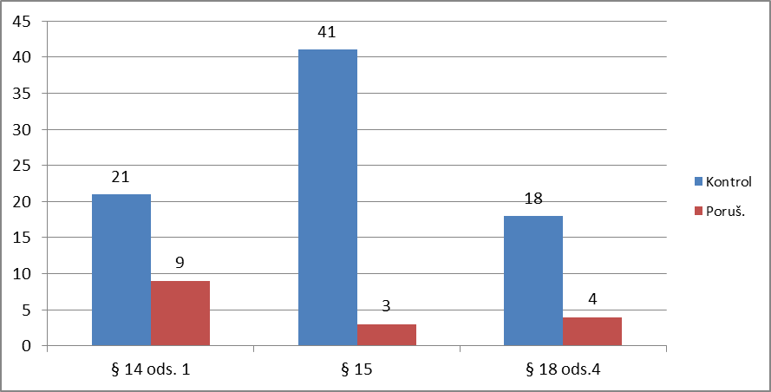

3.2.2. Analýza zistených nedostatkov a návrh opatrení na úseku chovu ošípaných

Na základe údajov v grafe č. 2 možno konštatovať, že najčastejšie porušovanými ustanoveniami v roku 2021 boli § 14 ods. 1 a § 18 ods. 4, čo je následkom využívania prasníc a prasničiek bez vydaných POP a tiež pôsobenie plemenníkov v prirodzenej plemenitbe bez vydaných POP a Osvedčení o použití na plemenitbu. Porušovanie § 15 zákona je následkom absencie označenia ošípaných, chýb v Registri ošípaných a nezasielania údajov do CEHZ.

V chovoch ošípaných bolo v roku 2021 skontrolovaných 521 ks plemenných prasníc a prasničiek a 19 ks plemenných kancov. V plemenitbe bolo skontrolovaných 88 ks prasníc a prasničiek bez POP a 4 ks kancov bez POP a Osvedčenia o použití plemenníka na plemenitbu. Neplemenné prasnice tak predstavovali 14,4 % podiel zo všetkých skontrolovaných (plemenných aj neplemenných) prasníc. Neplemenné kance predstavovali 17,4 % podiel z celkového počtu skontrolovaných kancov v plemenitbe. Nezákonná plemenitba (porušenie § 18 ods. 4) bola zistená v 4 prípadoch. Prirodzenú plemenitbu používalo 10, inseminácia 6 a obidva typy plemenitby používali 2 kontrolované subjekty. Skontrolovaných bolo 23 subjektov, ktoré nerealizovali plemenitbu, len výkrm nakúpených odstavčiat. Neposkytnutie súčinnosti v zmysle §27 zákona nebolo v roku 2021 zistené.

3.2.3. Plán kontrolnej činnosti na rok 2022 v chove ošípaných:

- kontroly so zameraním na plemenitbu, pôvod prasníc a prasničiek používaných v plemenitbe.

3.3. VÝSLEDKY KONTROLNEJ ČINNOSTI NA ÚSEKU CHOVU OVIEC

V roku 2021 bolo v chove oviec vykonaných 122 kontrol. Porušenie zákona bolo zistené pri 46 kontrolách, čo je 37,7 % z celkového počtu kontrol. Z toho 23 kontrolovaných subjektov prijalo v stanovenej lehote po výkone kontroly opatrenia na odstránenie zistených nedostatkov. V roku 2021 bol v chove oviec zistený najvyšší podiel porušení zákona z jednotlivých kontrolovaných druhov HZ. Porušenia jednotlivých ustanovení zákona boli zistené v 80 prípadoch. Porušenie ustanovenia § 18 ods. 4 bolo zistené 29 krát, čo je 23,8 % z celkového počtu kontrol. Celkovo bolo skontrolovaných 45548 ks oviec, z toho 30782 ks bahníc.

Tabuľka č. 9 - Počet vykonaných kontrol v chovoch oviec v rokoch 2019 – 2021

Kontrolovaný rok | 2019 | 2020 | 2021
Počet kontrol | 123 | 119 | 122
Zistené porušenie zákona | 33 | 40 | 46
porušenie zákona v % | 26,8 | 33,6 | 37,7

Za posledné tri roky bol v chove oviec vykonaný takmer identický počet kontrol, ale zistené porušovanie zákona má stúpajúci trend. V porovnaní s rokom 2019 ide o viac než 10 % nárast podielu kontrol s porušením zákona.

Tabuľka č. 10 - Počet kontrol podľa charakteru kontrolovaného subjektu v chove oviec

spol. s r.o. | a. s. | družstvo | FO | SHR | NT | iného charakteru | spolu
38 | 3 | 23 | 4 | 51 | 1 | 2 | 122

Najväčší počet 51 kontrol bol vykonaný u SHR, čo predstavuje 41,8 %. V spol. s r.o. bolo vykonaných 38 kontrol, čo tvorí 31,1 % z celkového počtu kontrol v chove oviec.

3.3.1. Najčastejšie zistené nedostatky na úseku chovu oviec

- § 14 ods. 1 - zisťovanie a evidovanie pôvodu,
- § 15 - poskytnutie údajov o pôvode, identifikácii a mieste určenia zvierat,
- § 18 ods. 4 - používanie plemenníkov s vydaným Osvedčením o použití na plemenitbu.

Tabuľka č.11 - Najčastejšie zistené nedostatky v chove oviec za obdobie rokov 2019 - 2021

Rok | 2019 |  | 2020 |  | 2021
 | Počet kontrol | Počet zistených porušení | Počet kontrol | Počet zistených porušení | Počet kontrol | Počet zistených porušení
§ 14 ods. 1 | 119 | 28 | 112 | 27 | 119 | 25
§ 15 | 119 | 18 | 115 | 26 | 121 | 26
§ 18 ods. 4 | 113 | 27 | 108 | 19 | 118 | 29

Z tabuľky č. 11 vyplýva, že počty kontrol jednotlivých ustanovení zákona v roku 2021 mierne stúpli v porovnaní s predchádzajúcim rokom pri všetkých sledovaných ustanoveniach zákona. V počte zistených porušení § 14 ods.1 došlo k poklesu počtu zistených porušení za posledné tri roky. V porovnaní s predchádzajúcim rokom výrazne narástol počet zistených porušení § 18 ods.4. Prehľad kontrolovaných a porušovaných ustanovení zákona v chove oviec podľa pracovísk je uvedený v prílohe č. 8

Graf č. 3 - Porovnanie počtu kontrol s počtom porušení ustanovení zákona v roku 2021

v chove oviec

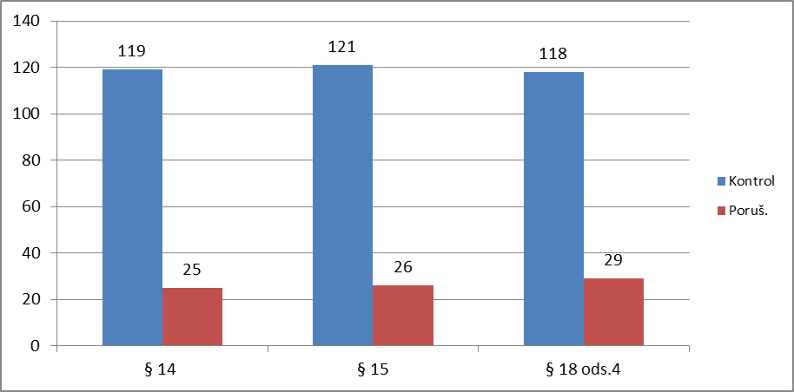

3.3.2. Analýza nedostatkov v chove oviec a návrh opatrení
Najčastejšie zistenými porušovanými ustanoveniami zákona boli ustanovenia § 14 ods.1, § 15 a § 18 ods. 4. Uvedená skutočnosť je následkom nezisťovania a neevidovania pôvodu baranov v plemenitbe, nezisťovania a neevidovania pôvodu potomstva určeného na obnovu základného stáda oviec.
V počte zistených porušení ustanovenia § 15 zákona nenastala zmena oproti predchádzajúcemu roku. Nedostatky boli zistené vo vedení Individuálneho registra oviec a v zasielaní údajov do CEHZ. Porušovanie zákona by chovatelia dokázali z veľkej časti eliminovať zriadením si elektronického prístupu do CEHZ.
Inšpektori fyzicky prekontrolovali v prirodzenej plemenitbe celkom 723 ks baranov z toho 32 ks baranov nemalo vydané POP a Osvedčenie o použití na plemenitbu, čo predstavuje 4,4 % z celkového počtu skontrolovaných baranov. Kontroly v chovoch oviec boli vykonané popri kontrolách iných druhoch HZ v priebehu celého roka, ale ich podstatná časť bola vykonaná počas obdobia pripúšťania a to aj formou neohlásených kontrol. V chove oviec v roku 2021 nebolo zistené neposkytnutie súčinnosti kontrolovaného subjektu v zmysle § 27 zákona.

3.3.3. Plán kontrolnej činnosti na rok 2022 v chove oviec:

- kontroly zamerané na činnosť výberovej komisie na nákupných trhoch oviec podľa územnej pôsobnosti pracovísk,
- vykonávanie prevažne neohlásených inšpekčných kontrol zameraných na prirodzenú plemenitbu počas sezóny pripúšťania.

3.4. VÝSLEDKY KONTROLNEJ ČINNOSTI NA ÚSEKU CHOVU KÔZ

V roku 2021 bolo v chovoch kôz vykonaných 39 kontrol. Porušenie zákona bolo zistené pri 13 kontrolách, čo je 33,3 % z celkového počtu kontrol. Z toho 4 kontrolované subjekty po vykonanej kontrole prijali opatrenia na odstránenie zistených nedostatkov. Porušenie jednotlivých ustanovení zákona bolo zistené v 25 prípadoch. Porušenie ustanovenia §18 ods. 4 bolo zistené 7 krát, čo je 17,9 % z celkového počtu kontrol v chove kôz. Celkom bolo skontrolovaných 1759 ks kôz, z toho 1400 ks dospelých.

Tabuľka č. 12 - Počet vykonaných kontrol v chovoch kôz v rokoch 2019 – 2021

Kontrolovaný rok | 2019 | 2020 | 2021
Počet kontrol | 41 | 34 | 39
Zistené porušenie zákona | 17 | 15 | 13
zistené porušenie zákona v % | 41,5 | 44,1 | 33,3

V roku 2021 bol vykonaný vyšší počet kontrol oproti 2020, ale s nižším počtom zistených porušení zákona. V percentuálnom vyjadrení išlo o takmer 11 % pokles v porovnaní s predchádzajúcim rokom.

Tabuľka č. 13 - Počet kontrol podľa charakteru kontrolovaného subjektu v chove kôz

spol. s r.o. | Družstvo | FO | SHR | spolu
10 | 3 | 6 | 20 | 39

Najväčší počet kontrol bol vykonaný u SHR, predstavuje 51,3% z celkového počtu vykonaných kontrol v chove kôz.

3.4.1. Najčastejšie zistené nedostatky na úseku chovu kôz

- § 14 ods. 1 - zisťovanie a evidovanie pôvodu,
- § 15 - poskytnutie údajov o pôvode, identifikácii a mieste určenia zvierat,
- § 18 ods. 4 - používanie plemenníkov s Osvedčením o použití na plemenitbu.
Tabuľka č. 14 - Najčastejšie zistené nedostatky v chove kôz za obdobie rokov 2019 – 2021

Rok | 2019 |  | 2020 |  | 2021
 | Počet kontrol | Počet zistených  porušení | Počet kontrol | Počet zistených  porušení | Počet kontrol | Počet zistených porušení
§ 14 ods. 1 | 39 | 14 | 29 | 11 | 35 | 9
§ 15 | 39 | 8 | 33 | 8 | 39 | 9
§ 18 ods. 4 | 37 | 13 | 28 | 10 | 37 | 7

V porovnaní s predchádzajúcim rokom sa zvýšil počet vykonaných kontrol. Počet zistených porušení ustanovení 14 ods.1 a § 18 ods.4 sa znížil. Prehľad kontrolovaných a porušovaných ustanovení zákona v chove kôz podľa pracovísk je uvedený v prílohe č. 9

Graf č. 4 - Počty kontrol najviac kontrolovaných a porušovaných ustanovení zákona v roku 2021

v chove kôz

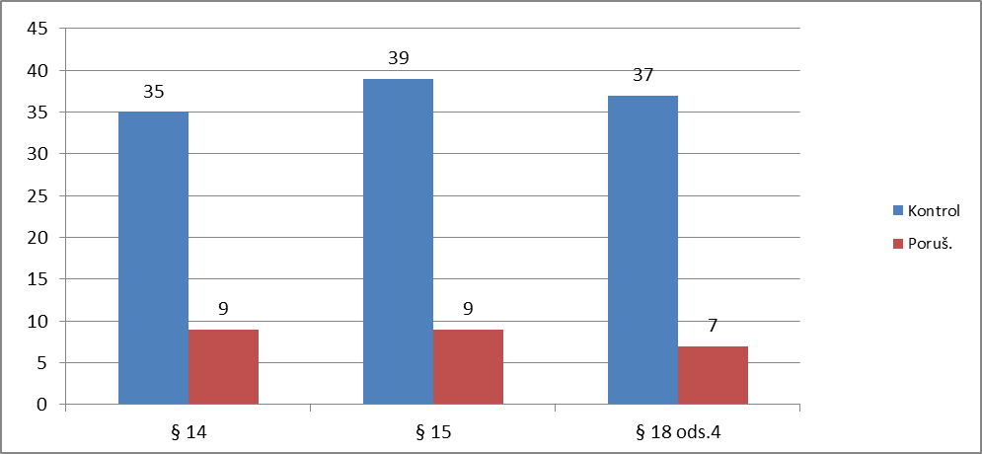
3.4.2. Analýza nedostatkov v chove kôz a návrh opatrení
Zistené porušovanie ustanovení § 14 ods.1 a § 18 ods. 4 súvisí s nezisťovaním a neevidovaním pôvodu capov v plemenitbe a s nedostatkami v zisťovaní a evidovaní pôvodu potomstva určeného na obnovu základného stáda. Pretrvávajú nedostatky v poskytnutí údajov o pôvode, identifikácii a mieste určenia kôz, teda porušovanie §15 zákona. V úžitkových chovoch kôz bolo skontrolovaných 38 ks capov, z toho 9 ks pôsobilo v plemenitbe bez vydaného POP a Osvedčenia o použití na plemenitbu, čo je 23,7 % z celkového počtu skontrolovaných capov. V chove kôz nebolo zistené porušenie povinnosti poskytnúť súčinnosť podľa § 27 zákona.

V komerčne zameraných chovoch kôz je prioritou chovateľov najmä predaj mlieka v rôznych štádiách spracovania. Pri výkone kontrol bolo zistené, že takto funguje len niekoľko kontrolovaných subjektov. Hoci tieto subjekty investovali nemalé finančné prostriedky do technológií spracovania kozieho mlieka, často majú problémy s jeho umiestnením na trhu. Toto vplýva na rentabilitu chovu kôz. Väčšiu časť chovateľov kôz tvoria malí chovatelia, ktorí kozy využívajú prevažne na vypásanie pozemkov. Mlieko a produkty z neho používajú len pre svoju potrebu. Títo chovatelia sú najčastejšími porušovateľmi zákona.

3.4.3. Plán kontrolnej činnosti na rok 2022 v chove kôz:

- vykonávanie prevažne neohlásených kontrol počas sezóny pripúšťania.

  - VÝSLEDKY KONTROLNEJ ČINNOSTI NA ÚSEKU CHOVU KONÍ

V roku 2021 bolo v chove koní vykonaných celkovo 69 kontrol. Porušenie zákona bolo zistené pri 15 kontrolách, čo je 21,7 % z celkového počtu kontrol. Opatrenia na odstránenie zistených nedostatkov v stanovenej lehote po kontrole prijalo 8 subjektov. Porušenie jednotlivých ustanovení zákona bolo zistené v 16 prípadoch. Porušenie § 18 ods. 4 nebolo zistené. Celkom bolo skontrolovaných 374 ks koňovitých zvierat, z ktorých bolo 274 ks koní vo vlastníctve kontrolovaných subjektov a 100 ks koní v držbe. Skontrolovaných bolo 10 ks žrebcov pôsobiacich v prirodzenej plemenitbe, na ktoré boli vydané POP s Osvedčením o použití na plemenitbu.

Tabuľka č. 15 - Počet vykonaných kontrol v chovoch koní v rokoch 2019 – 2021

Kontrolovaný rok | 2019 | 2020 | 2021
Počet kontrol | 58 | 61 | 69
Zistené porušenie zákona | 17 | 13 | 15
Zistené porušenie zákona v % | 29,3 | 21,3 | 21,7

V roku 2021 bol v porovnaní s predchádzajúcim rokom vykonaný vyšší počet kontrol a zároveň sa zvýšil aj počet zistených porušení zákona. Za posledné dva roky je percentuálny podiel zistených porušení zákona takmer identický.

Tabuľka č. 16 - Počet kontrol podľa charakteru kontrolovaného subjektu v chove koní

spol. s r. o. | družstvo | FO | SHR | a.s. | spolu
22 | 5 | 5 | 36 | 1 | 69

Najviac kontrol bolo vykonaných u SHR, tvoria 52,2% podiel z celkového počtu kontrol.

3.5.1. Najčastejšie zistené nedostatky na úseku chovu koní

- § 14 ods. 1 - zisťovanie a evidovanie pôvodu,
- § 15 - poskytnutie údajov o pôvode a identifikácii a miesta určenia v chove,

Tabuľka č.17 - Najčastejšie zistené nedostatky v chove koní za obdobie rokov 2019 – 2021

Rok | 2019 |  | 2020 |  | 2021
 | Počet kontrol | Počet  kontrol | Počet  kontrol | Počet zistených  porušení | Počet  kontrol | Počet zistených  porušení
§ 14 ods. 1 | 57 | 7 | 51 | 3 | 52 | 1
§ 15 | 58 | 13 | 61 | 13 | 69 | 15
§ 18 ods. 4 | 45 | 5 | 40 | 3 | 37 | 0

Za posledné tri roky boli zistené zmeny v porušovaní kontrolovaných ustanovení zákona : klesol počet zistených porušení § 14 ods. 1, narástol počet zistených porušení §15 zákona. Počet zistených porušení § 18 ods.4 klesol na 0. Prehľad kontrolovaných a porušovaných ustanovení zákona v chove koní podľa pracovísk je uvedený v prílohe č. 10

Graf č. 5 - Počty kontrol najviac kontrolovaných a porušovaných ustanovení zákona v roku 2021

v chove koní

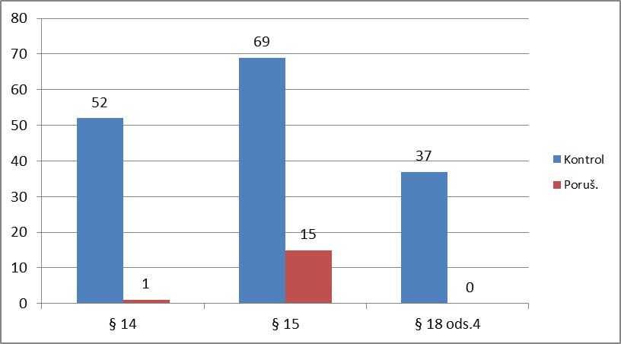

    - Analýza nedostatkov a návrh opatrení na úseku chovu koní

Kontroly v chovoch koní boli v roku 2021 zamerané na zisťovanie a evidovanie pôvodu, poskytnutie údajov o pôvode, identifikácii a mieste určenia a na samotnú plemenitbu s dôrazom na nových chovateľov a chovateľov, kde boli v minulosti zistené nedostatky v chove koní.
Analýzou výsledkov z kontrolnej činnosti bolo zistené, že rovnako ako po iné roky sa najčastejšie porušovaným ustanovením stalo ustanovenie § 15. Opäť sa potvrdilo, že kontrolované subjekty si neplnia povinnosti voči CEHZ (nezasielanie hlásení zmien v stavoch koní) a následne nevedia poskytnúť preukazné údaje o pôvode a mieste určenia koní.

V posledných rokoch klesá záujem o nákup žriebät a mladých koní, následkom je obmedzenie rozsahu plemenitby. Kontrolovaní chovatelia sa usilovali o seriózne chovateľské výsledky, využívali plemenných žrebcov. Z tohto dôvodu nezákonná plemenitba nebola v roku 2021 zistená. V predchádzajúcich rokoch bola aj v týchto chovoch zaznamenaná nezákonnú plemenitbu, ktorá bola najčastejšie dôsledkom technických problémov s nedostatočným zabezpečením neplemenných žrebcov. V chove koní nebolo v roku 2021 zistené porušenie povinnosti poskytnúť súčinnosť podľa § 27 zákona.

3.5.3. Plán kontrolnej činnosti na rok 2022 v chove koní :

- vykonanie kontrol so zameraním na plemenitbu a pôvod narodeného potomstva s dôrazom na nových chovateľov.

VÝSLEDKY KONTROLNEJ ČINNOSTI NA ÚSEKU CHOVU VČIEL

V roku 2021 bolo v chovoch včiel vykonaných celkom 8 kontrol. Skontrolovaných bolo 603 včelstiev u 2 SHR a 6 FO. Porušenia zákona v chove včiel neboli zistené. Prehľad kontrolovaných a porušovaných ustanovení zákona v chove včiel podľa pracovísk je uvedený v prílohe č. 11

3.6.1. Analýza nedostatkov a návrh opatrení v chove včiel

Podľa výsledkov z predchádzajúcich kontrol v chove včiel boli v roku 2021 vykonané kontroly v rozmnožovacích a úžitkových chovoch. Kontroly boli zamerané hlavne na produkciu, nákup a predaj včelích matiek plemena Včela kranská. Jednalo sa väčšinou o opakované kontroly, skontrolované chovy boli na vysokej chovateľskej úrovni.

Kontrolou chovateľskej evidencie bolo zistené, že kontrolované subjekty nakupujú matky z rozmnožovacích alebo šľachtiteľských chovov a následne si ich rozmnožia pre vlastnú potrebu. Kontrolou evidencie o vyprodukovaných matkách bolo zistené, že všetky kontrolované subjekty realizovali voľné párenie matiek. Vo všetkých kontrolovaných subjektoch sa viedla predpísaná evidencia a boli zasielané Hlásenia chovateľov včiel do CEHZ.

3.6.2. Plán kontrolnej činnosti na rok 2022 v chove včiel:

- vykonávanie kontrol v chovoch včiel so zameraním na čistotu plemena Včela kranská.

VÝSLEDKY KONTROLNEJ ČINNOSTI NA ÚSEKU CHOVU HYDINY

V roku 2021 boli v chove hydiny vykonané 2 kontroly inšpektormi Pracoviska Prešov, pričom porušenie zákona bolo zistené v 1 prípade, ktoré bolo po kontrole odstránené prijatím opatrení na odstránenie zistených nedostatkov. Prehľad kontrolovaných a porušovaných ustanovení zákona v chove hydine podľa pracovísk je uvedený v prílohe č. 12

3.7.1. Analýza nedostatkov a návrhy opatrení v chove hydiny

V chove hydiny boli v roku 2021 vykonané 2 kontroly, pričom v jednom prípade bolo zistené porušenie zákona. Skontrolované boli úžitkové chovy nosníc produkujúce vajcia pre ľudskú spotrebu a chov bažantov. Zistené porušenie zákona súviselo s neposkytnutím údajov o mieste určenia zvierat.

3.7.2. Plán kontrolnej činnosti na rok 2021 v chove hydiny:

- pokračovať vo vykonávaní kontrol v chovoch hydiny

VÝSLEDKY KONTROLNEJ ČINNOSTI NA ÚSEKU CHOVU RÝB

V roku 2021 bola v chove rýb vykonaná 1 kontrola. Porušenie zákona nebolo zistené. Prehľad kontrolovaných a porušovaných ustanovení zákona v chove rýb podľa pracovísk je uvedený v prílohe č. 13.

3.8.1. Analýza nedostatkov a návrh opatrení v chove rýb

Kontrola bola vykonaná u SHR. Jednalo sa o chov s uzavretým systémom obratu stáda, kontrolovaný subjekt vlastnil aj liaheň a selekciu vykonával na základe interných kritérií. V chove bola vedená vlastná chovateľská evidencia. Individuálne označovanie generačných rýb sa nevykonávalo.

3.8.2. Plán kontrolnej činnosti na rok 2022 v chovoch rýb:
- pokračovať vo vykonávaní kontrol v chovoch rýb.
4.SPRÁVNE KONANIA

4.1. Začaté správne konania a vydané rozhodnutia

V roku 2021 komisia PISR na prerokovanie správnych konaní prehodnotila 150 protokolov z úradných kontrol, z toho 20 protokolov z úradných kontrol vykonaných v roku 2020. Následne bolo v priebehu roka začatých 74 správnych konaní podľa zákona č. 71/1967 Zb.², z toho 5 správnych konaní bolo zastavených podľa § 30 ods. 1 pís. h) správneho poriadku, keďže účastník konania po začatí správneho konania odstránil zistené nedostatky.

Tabuľka č. 18 - Porovnanie počtu vydaných rozhodnutí o pokute v posledných piatich rokoch

Rok | Prerokované  protokoly | Začaté  správne konania | Rozhodnutia  o pokute
2017 | 142 | 69 | 65
2018 | 149 | 85 | 76
2019 | 130 | 73 | 71
2020 | 147 | 81 | 74
2021 | 150 | 74 | 69

4.2. Pokuty uložené v správnom konaní

4.2.1. Rozhodnutia

Najviac správnych konaní bolo začatých a následne najviac pokút bolo v roku 2021 uložených kontrolovaným subjektom s právnou formou SHR. Táto skutočnosť súvisí s tým, že SHR je naďalej (podobne ako v predchádzajúcich rokoch) najrozšírenejšou právnou formou zriaďovanou chovateľmi s cieľom venovať sa poľnohospodárskej prvovýrobe.

Tabuľka č. 19 - Počet vydaných rozhodnutí o pokute podľa charakteru kontrolovaného subjektu, porovnanie počtu uložených pokút prvý krát a opakovane.

Charakter kontrolovaného subjektu | Spoločnosť s ručením obmedzeným  s. r. o. | Samostatne hospodáriaci roľník SHR | Fyzická osoba  FO | Družstvo | Iné | Spolu
Pokuta uložená prvý krát | 11 | 27 | 10 | 6 | 1 | 55
Pokuta uložená opakovane | 1 | 9 | 3 | 1 | 0 | 14
Počet uložených pokút celkom | 12 | 36 | 13 | 7 | 1 | 69

4.2. 2. Odvolania

Odvolanie proti rozhodnutiu o pokute podali v roku 2021 dvaja účastníci konania. Správny orgán v zmysle §57 ods. 2 zákona č. 71/1967 Zb. odvolania predložil MPRV SR, ktoré v jednej veci rozhodnutie PISR o pokute v celom rozsahu potvrdilo, v druhej do konca roka 2021 nerozhodlo.

4.2.3. Výška uložených pokút

Rozhodnutiami vydanými v správnom konaní PISR v roku 2021 uložila pokuty v celkovej výške 20430,00 Eur. V priebehu posledných 5 rokov sa s malými odchýlkami ustálil počet sankcionovaných subjektov, priemerná výška pokuty sa však postupne zvyšovala.

Tabuľka č. 20 - Porovnanie počtu sankcionovaných subjektov a celkovej výšky uložených pokút.

Obdobie – ROK | Počet sankcionovaných subjektov | Celková výška uložených pokút v Eur | Priemerná výška uloženej pokuty v Eur
2017 | 65 | 14 140 | 217
2018 | 76 | 14 420 | 190
2019 | 71 | 23 160 | 236
2020 | 74 | 18 860 | 255
2021 | 69 | 20 430 | 296

4.2.4.Vymáhanie pokút
Návrh na vykonanie exekúcie podala PISR v štyroch veciach, pohľadávky neboli vymožené. K 31.12.2021 organizácia vymáhala v exekučnom konaní deväť pohľadávok.

5.SŤAŽNOSTI, ŽIADOSTI, PODNETY

Podanie, ktoré by sa mohlo kvalifikovať ako sťažnosť v zmysle zák. č. 9/2010 Z. z.⁴ o sťažnostiach v roku 2021 nebola doručená. Žiadosť o poskytnutie informácií podľa zák. 211/2000 Z. z.¹² o slobodnom prístupe k informáciám bola PISR v roku 2021 doručená jedna. Doručené bolo tiež jedno podanie s charakterom podnetu resp. žiadosti o vykonanie kontroly, ktoré bolo prešetrené úradnou kontrolou.

6. ROZPOČET

6.1. ZÁVÄZNÉ UKAZOVATELE ROZPOČTU

Rozpisovým listom MPRV SR č.z.1261/2021 boli PISR pre rok 2021 „Rozpísané záväzné ukazovatele štátneho rozpočtu“ nasledovne:

I. PRÍJMY ORGANIZÁCIE 20 000 Eur

A. Záväzný ukazovateľ (zdroj 111) 20 000 Eur
v tom : poplatky za výkon kontrol 20 000 Eur

II. VÝDAVKY ORGANIZÁCIE

Tabuľka č. 21 - Rozpis v Eur

 | Zdroj | Program | Funkčná  klasifikácia | 600  Bežné  výdavky | 610  Mzdy, platy,  služobné príjmy | 620  Poistné a prísp. do poisťovní | 630  Tovary  a služby | 640  Bežné  Transfery
Spolu: |  |  |  | 325 692 | 208 736 | 74 101 | 41 455 | 1 400
v tom: | 111 | 0910602 | 0421 | 321 292 | 208 736 | 74 101 | 37 055 | 1 400
 | 111 | OEKOK | 0132 | 4 400 |  |  | 4 400
Z hľadiska programovej štruktúry boli výdavky rozpočtu alokované na programe :
0910602 - Štátna kontrola plemenitby a šľachtenia hospodárskych zvierat,
OEKOK- Informačné technológie - medzirezortný program

Z hľadiska zdroja financovania:
111- prostriedky štátneho rozpočtu

V rámci programového rozpočtovania boli zadefinované ciele a ich merateľné ukazovatele. Kontrola plnenia cieľov z hľadiska dosiahnutého výsledku a výstupu poukazuje na opodstatnenosť rozpočtovej požiadavky.

Tabuľka č. 22 - Hodnotenie cieľov a ich merateľných ukazovateľov k 31.12.2021

Cieľ | Merateľný  ukazovateľ | Plán | Skutočnosť
1. zníženie čiernej plemenitby  (výsledkový) | % | 13 | 11,66
2. počet kontrol  (výstupový) | ks | 450 | 450

6.1.1. Úpravy rozpočtu

Schválený rozpočet organizácie bol v priebehu roka 2021 upravený rozpočtovými opatreniami MF SR a MPRV SR v súlade s ustanoveniami zák. č. 523/2004 Z. z.⁵ o rozpočtových pravidlách verejnej správy a o zmene a doplnení niektorých zákonov v znení neskorších predpisov.

PRÍJMY

Tabuľka č. 23 - Prehľad rozpočtových opatrení príjmov
P. č. | Zdroj | Titul úpravy | Kategória EK | Suma  v Eur | Účel úpravy
1. | 111 | Úprava príjmov rozpočtu- zníženie | 200- Nedaňové  príjmy  v tom: 222 pokuty  a penále | - 4 000  - 4 000 | Neplnenie príjmov

VÝDAVKY

Tabuľka č. 24 - Prehľad rozpočtových opatrení výdavkov

P. č. | Zdroj | Titul úpravy | Kategória EK | Suma  v Eur | Účel úpravy
1. | 111 | Navýšenie výdavkov rozpočtu | 610- Mzdy | 17 206 | Na odmeny podľa § 142 ods.1 zákona č.55/2017 Z.z. a § 20ods.1 zákona č.553/2003 Z.z.
 |  |  | 620- Poistné | 6 913 | Súvisiace poistné a príspevky do poisťovní
2 | 111 | Navýšenie výdavkov rozpočtu | 610- Mzdy | 4 200 | V zmysle Dodatku č.1 ku KZVS na rok 2021
 |  |  | 620- Poistné | 1 468 | Súvisiace poistné a príspevky do poisťovní
3 | 111 | Navýšenie výdavkov rozpočtu | 630- Tovary a služby- program OEKOK | 1 000 | Nákup výpočtovej techniky( 2ks PC + monitor)
Tabuľka č. 25 - Po premietnutí rozpočtových opatrení z úrovne MF SR a MPRV SR ako aj
vnútorných na organizácií - boli MPRV SR upravené záväzné ukazovatele na rok 2021 nasledovne:
Ukazovateľ | Schválený rozpočet  v Eur | Upravený rozpočet  v Eur
I. Príjmy 200 | 20 000 | 16 000
v tom:  222 pokuty a penále | 20 000 | 16 000
II. Výdavky  Zdroj 111  600 – Bežné výdavky | 321 292 | 351 079
Program 0910602
v tom : 610- mzdy | 208 736 | 230 142
620- poistné a odvody | 74 101 | 83 112,11
630- tovary a služby | 37 055 | 37 824,89
640- bežné transfery | 1 400 | 0,00
Program OEKOK
v tom : 630- tovary a služby | 4 400 | 5 400

6.2. ČERPANIE ROZPOČTU

Tabuľka č. 26 - Čerpanie rozpočtu podľa programovej štruktúry, zdroja, ekonomickej
klasifikácie v Eur
Program | Zdroj | Kategória  EK | Schválený  rozpočet | Upravený  rozpočet | Čerpanie  rozpočtu | % plnenie k upravenému rozpočtu
0910602 | 111 | 600 | 321 292 | 351 079 | 351 079 | 100
 |  | z toho: 610 | 208 736 | 230 142 | 230 142 | 100
 |  | 620 | 74 101 | 83 112,11 | 83 112,11 | 100
 |  | 630 | 37 055 | 37 824,89 | 37 824,89 | 100
 |  | v tom:
 |  | 631 | 5 222 | 4 156,60 | 4 156,60 | 100
 |  | 632 | 1 654 | 2 070,99 | 2 070,99 | 100
 |  | 633 | 3 093 | 3 813,12 | 3 813,12 | 100
 |  | 634 | 10 335 | 10 668,70 | 10 668,70 | 100
 |  | 635 | 502 | 0,00 | 0,00 | 100
 |  | 636 | 3 250 | 2 748,48 | 2 748,48 | 100
 |  | 637 | 12 999 | 14 367,00 | 14 367,00 | 100
 |  | 640 | 1 400 | 0,00 | 0,00 | 0
OEKOK | 111 | 630 | 4 400 | 5 400 | 5 400 | 100
 |  | v tom:
 |  | 632 | 2 900 | 3 261,92 | 3 261,92 | 100
 |  | 633 | 1 500 | 2 018,08 | 2 018,08 | 100
 |  | 635 | 0 | 120,00 | 120,00 | 100
Spolu:  0910602  OEKOK | 111 | 600 | 325 692 | 356 479 | 356 479 | 100
6.2.1. Bežné výdavky

Mzdy, platy a ostatné osobné vyrovnania (610)
Viac ako polovica (64,09 %) schválených bežných výdavkov aj upravených (64,56 %) na činnosť organizácie predstavovali výdavky na mzdy zamestnancov. Mzdové prostriedky boli za rok 2021 účtovne čerpané vo výške 230 142 Eur.

Poistné a príspevky do poisťovní (620)
Poistné a príspevky do poisťovní boli v roku 2021 čerpané v celkovej výške 83 112,11 Eur. Výška poistného zodpovedá 34,95 % z objemu skutočne vyčerpaných mzdových prostriedkov a príspevku zamestnávateľa na doplnkové dôchodkové poistenie vo výške 2% z funkčného platu (EP 627 4 257,79 Eur).

Tovary a služby (630)
Čerpanie na programe 0910602 bolo vo výške 37 824,89 Eur. V rámci kategórie EK 630 bolo najvyššie čerpanie na ekonomickej podpoložke 631001 – cestovné tuzemské (4 156,60 Eur, v percentách 10,99 %), 634 – dopravné (10 668,70 Eur, v percentách 28,20%), 637014 – stravovanie (7 195,68 Eur, v percentách 19,02%).

Bežné transfery (640)
Rozpočtované prostriedky bežných transferov neboli v roku 2021 čerpane na náhradu príjmu pri dočasnej pracovnej neschopnosti ani na príplatky k náhrade príjmu pri dočasnej pracovnej neschopnosti. Dávky PN z titulu ochorenia COVID 19 boli hradené Sociálnou poisťovňou ako pandemická PN.

  - PLNENIE PRÍJMOV ROZPOČTU

Tabuľka č. 27 - Prehľad plnenia príjmov rozpočtu za rok 2021 v Eur

Rozpočtová  položka | Zdroj | Schválený rozpočet Eur | Upravený rozpočet v Eur | Skutočnosť  v Eur
200 Nedaňové príjmy | 111 | 20 000 | 16 000 | 16 217,70
z toho:  222003  za porušenie predpisov | 111 | 20 000 | 16 000 | 16194,37
292027 Iné | 111 | 0 | 0 | 23,33

Na príjmový účet Plemenárskej inšpekcie SR, vedený v Štátnej pokladnici :
- účet „Pokuty a penále“ boli sústredené príjmy z uložených pokút v správnom konaní súvisiace s uplatňovaním zák. č. 194/1998 Z. z. v konečnej sume 16 194,37 Eur.
- účet „Iné príjmy“ boli odvedené zaplatené finančné prostriedky vo výške 23,33 Eur.
Na základe vonkajšej kontroly Sociálna poisťovňa predpísala PI SR penále vo výške 23,33 Eur za oneskorený odvod správnej výšky poistného. Uvedené suma pokuty bola zosobnená zodpovednej zamestnankyni .

Rozpočtovým opatrením MPRV SR boli schválené príjmy PI SR upravené znížením o
4 000 Eur na 16 000 Eur. Uvedené zníženie schváleného rozpočtu príjmov bolo na základe predpokladaného vývoja príjmov do konca roka 2021. Pod neplnenie príjmov sa v značnej miere podpísala pandémia covid19. Upravený rozpočet príjmov bol prekročený o 194,37 Eur.

6.4. BEŽNÉ ÚČTY

Organizácia má zriadené v Štátnej pokladnici tri bežné účty.

Tabuľka č. 28 - Prehľad a pohyb na bežných účtoch

Názov účtu | Stav  k 1.1.2021 | Pohyb na účte |  | Stav  k 31.12.2021
 |  | Príjem | Výdaj
Soc. fond | 886,68 | 3 705,38 | 2 867,89 | 1 724,17
Depozitný účet | 26 461,12 | 34 692,97 | 26 461,12 | 34 692,97
Dary + granty | 0,00 | 0,00 | 0,00 | 0,00

6.5. ŠKODOVÉ PRÍPADY

Škodová komisia PISR, ako poradný orgán vedúceho organizácie v oblasti uplatňovania práv na náhradu škody spôsobenej organizácii, v roku 2021 riešila jeden škodový prípad.

6.6. FINANČNÉ KONTROLY

V súlade so zák. č. 357/2015 Z. z.⁷ boli vykonané základné finančné kontroly. Ich cieľom bolo overenie súladu finančnej operácie s rozpočtom, zmluvami, osobitnými a vnútornými predpismi. Kontrolami nebolo zistené porušenie zák. č. 357/2015 Z. z.⁷.

7. PERSONÁLNE OTÁZKY

7.1. ORGANIZAČNÁ ŠTRUKTÚRA

Podrobnosti o organizačnej štruktúre, rozsah, pôsobnosť, vzájomné vzťahy organizačných útvarov, rozsah plnení a zodpovednosti vedúcich štátnych zamestnancov a ostatných zamestnancov upravuje organizačný poriadok s platnou organizačnou schémou.

ORGANIZAČNÁ ŠTRUKTÚRA
Schéma organizačnej štruktúry platná od 1.1.2015

RIADITEĽ /
GENERÁLNY TAJOMNÍK SLUŹOBNÉHO ÚRADU 1

Ekonomický úsek /
Osobný úrad

VEDÚCI EÚ/OÚ 1

1
ADMIN. EKON. PRACOVNÍK 1

Ekonomický úsek/ Osobný úrad
Osobný úrad

Právny úsek
Kontrolný úsek
PRÁVNIK 1
VEDÚCI KÚ 1

VEDÚCI EÚ/OÚ 1

1

ADMIN. EKONOMIC. ZAMEST. 1

1
Pracovisko Nitra
INŠPEKTORI 2 3

Pracovisko BB BBBystrica
INŠPEKTORI 3 3

Pracovisko PO

INŠPEKTORI 2 3

7.2. PERSONÁLNE OTÁZKY ZAMESTNANOSTI

Riešenie personálnych otázok zamestnanosti je v PISR zabezpečované v súlade so zákonmi č. 55/2017 Z. z.¹, č. 552/2003 Z. z.⁸, č. 553/2003 Z. z.⁹, č. 311/2001 Z. z.¹⁰ a súvisiacimi právnymi predpismi.

Jedným so záväzných ukazovateľov Štátneho rozpočtu pre rok 2021 bol ukazovateľ počtu zamestnancov v organizácii stanovený na 12 zamestnancov.

Tabuľka č. 29 - Priemerný prepočítaný počet zamestnancov v roku 2021

 | Fyzický stav zamestnancov k 31.12.2021 | Neplnenie počtu  zamestnancov  k 31.12.2021 | Prepočítaný stav zamestnancov za  rok 2021
Zamestnanci v ŠS | 11 | 0 | 11
Zamestnanci vo VS | 1 |  | 1
Spolu | 12 | 0 | 12

Tabuľka č. 30 - Vzdelanostná štruktúra zamestnancov v roku 2021

Ukazovateľ | Štátna služba | Verejná služba | Spolu | Podiel v %
VŠ III. stupňa | 1 |  | 1 | 8,33
VŠ II. stupňa | 10 |  | 10 | 83,34
USO |  | 1 | 1 | 8,33
Spolu | 11 | 1 | 12 | 100,00

Tabuľka č. 31 - Prehľad o počte zamestnancov, ich zaradení a štruktúre platov v zmysle
zák. č. 55/2017 Z. z.¹ a zák. č. 553/2003 Z. z.⁹ k 31.12.2021

Druh ŠŠ | Platová trieda  ŠS |  |  | Počet miest v ŠŠ | Počet  miest vo VS | Platová  trieda  VS | Celkom počet v ŠS a VŠ
 | 6 | 7 | 8 |  |  | 8
Stála | 8 | 2 | 1 | 11 | 1 | 1 | 12
Celkom | 8 | 2 | 1 | 11 | 1 | 1 | 12

Tabuľka č. 32 - Veková štruktúra zamestnancov PISR k 31.12.2021

Vek v rokoch | Muži | Ženy | Počet spolu | Podiel v %
od 31 - 40 | 1 |  | 1 | 8,33
41 - 50 | 4 | 2 | 6 | 50,00
51 - 60 |  | 2 | 2 | 16,67
61- | 1 | 2 | 3 | 25,00
Spolu | 6 | 6 | 12 | 100,00

Tabuľka č. 33 - Vekový priemer zamestnancov PISR k 31.12.2021

Ukazovateľ | Muži | Ženy | Spolu
Priemerný vek | 48,50 | 56,57 | 52,53

7.3. MZDOVÁ POLITIKA

Bola limitovaná rozpočtovými výdavkami upraveného rozpočtu na mzdy.
Tabuľka č. 34 - Objem vynaložených finančných prostriedkov na mzdy za rok 2019 - 2021
Porovnanie
Rok | Rozpočet v Eur
 | Zdroj | Schválený | Upravený | Čerpanie
2019
 | 111 | 128 257 | 170 199 | 170 199
2020
 | 111 | 157 166 | 222 060 | 222 060
2021
 | 111 | 208 736 | 230 142 | 222 060

7.3.1. Priemerná mesačná mzda
Priemerná mesačná mzda v organizácii v roku 2021, určená podielom mzdových prostriedkov upraveného rozpočtu (230 142 Eur) k priemernému prepočítanému počtu zamestnancov (12 ) bola 1 598 Eur. V roku 2020 bola priemerná mesačná mzda 1 542 Eur, pri rozpočte na mzdy(222 060 Eur ) a evidenčnom počte prepočítaných zamestnancov (12). Nárast v roku 2021 bol +56 Eur oproti roku 2020. Nárast priemernej mesačnej mzdy súvisel so:
- zvýšením FP za služobnú prax v zmysle zák. č. 55/2017 Z. z.¹,
- vyplatením odmeny 350 Eur na zamestnanca, v zmysle dodatkov ku kolektívnym zmluvám vyššieho stupňa pre štátnu a verejnú službu na rok 2021.

7.4. SOCIÁLNA POLITIKA

PISR má vybudovaný sociálny systém starostlivosti o zamestnancov. Dôraz bol kladený na obligátne výdavky hradené z rozpočtu a to na stravovanie a doplnkové dôchodkové sporenie (ďalej len „DDS“).
Z tvorby sociálneho fondu v súlade s Internou smernicou PISR na vykonanie zák. č. 152/1994 Z. z.¹¹ bol zabezpečený príspevok na stravovanie nad rámec zákonných predpisov v sume 1,285 Eur na stravný lístok.
Príspevok zamestnávateľa na DDS bol vo výške 2% z objemu zúčtovaných platov, v celkovej sume 4 257,79 Eur.

Tabuľka č. 35 - Prídel a použitie sociálneho fondu za rok 2021

 | Tvorba v Eur | Použitie v Eur
Zostatok na účte SF k 1.1.2021 | 886,68 | X
Prídel za rok 2021 na účet SF | 3 705,38 | X
Príspevok na stravovanie zamestnancov zo SF | x | 2 867,89
Zostatok k 31.12.2021 | x | 1 724,17

7.5. ROZVOJ ĽUDSKÝCH ZDROJOV

Rok 2021 bol z hľadiska nepriaznivej pandemickej situácie COVID-19 problematický a ovplyvnil všetky aktivity spojené s väčším počtom ľudí. Na základe tejto skutočnosti boli postupne zrušené všetky školenia a akcie chovateľských zväzov ako chovateľské dni, výročné členské schôdze a výstavy, na ktorých sa zúčastňovali zamestnanci PISR. Zároveň bola zrušená aj najväčšia poľnohospodársko-potravinárska výstava Agrokomplex 2021 spojená s Národnou výstavou hospodárskych zvierat. Vzdelávací proces zamestnancov PISR v roku 2021 bol viac zameraný na formu interného samovzdelávania v služobnom čase.
8. HODNOTENIE A ANALÝZA ČINNOSTI

1. PISR v rámci predmetu činnosti vykonala v roku 2021 celkom 450 kontrol tak, ako bolo v pláne kontrolnej činnosti.

2. Výkonom kontrol sa sledoval cieľ znížiť nepovolenú plemenitbu pod 13 %.

Tabuľka č. 36 - Prehľad počtu zistených porušení §18 ods. 4 zákona podľa druhu HZ
za rok 2020 a 2021

Rok | 2020 |  |  | 2021
Druh HZ | Počet kontrolovaných chovov | Z toho zistené porušenia  § 18 ods. 4 | Ukazovateľ  v % | Počet kontrolovaných  Chovov | Z toho zistené porušenia  § 18 ods. 4 | Ukazovateľ  v %
HD | 357 | 50 | 14,0 | 380 | 54 | 14,2
Ošípané | 25 | 9 | 36,0 | 18 | 4 | 22,2
Ovce | 109 | 19 | 17,4 | 118 | 29 | 24,6
Kozy | 28 | 10 | 35,7 | 37 | 7 | 18,9
Kone | 40 | 3 | 7,5 | 37 | 0 | 0
Spolu HZ | 559 | 91 | 16,3 | 590 | 94 | 15,9

Prehľad počtu zistených porušení § 18 ods. 4 zákona podľa pracovísk je uvedený v prílohe č. 14

Graf č. 6 - Prehľad počtu zistených porušení § 18 ods. 4 v rokoch 2012 – 2021
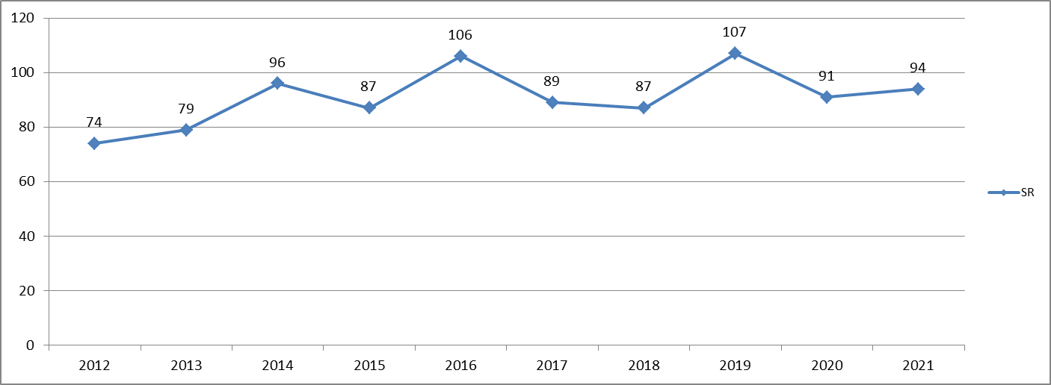

Graf č. 7 - Prehľad počtu porušení § 18 ods. 4 za jednotlivé druhy HZ v rokoch 2012 – 2021

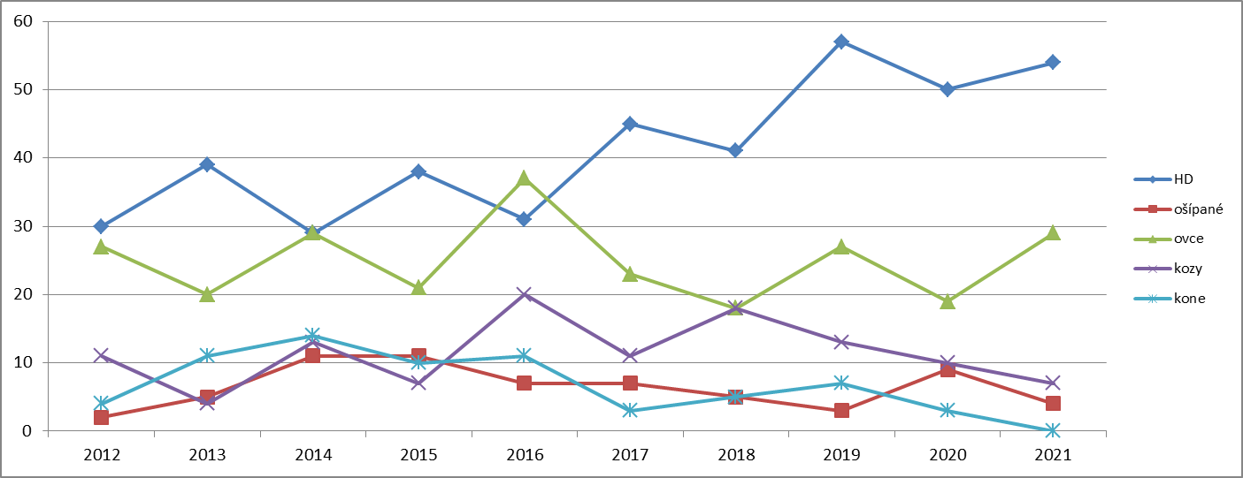

3. Najviac pokút bolo v roku 2021 uložených za nezisťovanie a neevidovanie pôvodu zvierat a nezákonnú plemenitbu v chovoch hovädzieho dobytka.

Tabuľka č. 37 - Pokuty uložené v roku 2021 za porušenie kontrolovaných ustanovení zákona č. 194/1998 Z.z. u kontrolovaných druhov HZ.

Kontrolovaný druh HZ | § 14  ods. 1 | § 15 | § 18  ods. 4 | §22 ods. 1 | §24  ods. 9 |  | Spolu
HD | 41 | 14 | 41 | 0 | 3 |  | 99
OVCE | 11 | 6 | 10 | 0 | 0 |  | 27
KOZY | 4 | 0 | 3 | 0 | 0 |  | 7
KONE | 0 | 3 | 0 | 0 | 0 |  | 3
OŠÍPANÉ | 7 | 0 | 3 | 1 | 0 |  | 10
SPOLU | 63 | 23 | 57 | 1 | 3 |  | 146

Cieľom kontrolnej činnosti ako aj ukladania pokút je zosúladiť činnosť chovateľov s ustanoveniami zákona a zvýšenie zodpovednosti chovateľov za stav plemenitby na Slovensku. Teda zmyslom uloženia pokuty nie je odradenie chovateľov od samotného chovu hospodárskych zvierat, ale impulz na dodržiavanie právnych predpisov, čo je v konečnom dôsledku zárukou odstránenia nedostatkov a zabránenie recidívy. Napriek tomu, že inštitúcia kontroly je chovateľmi vnímaná kontroverzne, práve dôsledná kontrola a primerané represívne opatrenia sú najefektívnejším nástrojom na dosiahnutie nevyhnutnej zodpovednosti chovateľov za stav plemenitby v SR.

4. PISR v roku 2021 zadala do databázy CEHZ spolu 531 kontrol fariem. V súvislosti s CEHZ a zootechnickou kontrolou boli na 162 farmách zistené nedostatky ohľadne registrácie farmy, registrácie zvierat, nezasielania hlásení zmien do CEHZ, nedostatkov v pasoch zvierat a iných nedostatkov súvisiacich s CEHZ. Konkrétne subjekty boli priebežne nahlasované ŠVPSSR.

5. Rozpočtový proces PISR - schválený rozpočet na rok 2021 bol vo výške 356 479 Eur. Na základe objektívnych požiadaviek organizácie na mzdy , poistné a príspevky do poisťovní , tovary a služby boli záväzné ukazovatele štátneho rozpočtu na rok 2021 upravené.

Tabuľka č. 38 - Prehľad schváleného a upraveného rozpočtu v Eur rok 2020 - 2021

Rok |  | 2020 |  | 2021
Rozpočet | Zdroj | schválený | upravený | schválený | Upravený
 | 111 | 248 043 | 355 776,06 | 325 692 | 356 479

6. V oblasti personálnej roku 2021 nebol zaznamenaný vo vnútri organizácie žiaden pohyb, čo v nemalej miere prispieva k zvýšeniu kvality a profesionálneho prístupu zamestnancov k práci.

7. Za hodnotené obdobie roku 2021 nedošlo zo strany zamestnancov PISR k žiadnemu porušeniu právnych predpisov.

9. HLAVNÉ SKUPINY UŽÍVATEĽOV, VÝSTUPY

PISR ako garant dodržiavania zákona a orgán štátneho dozoru na zverenom úseku presadzuje a zabezpečuje pri výkone štátnej služby plnenie úloh v šľachtení a plemenitbe HZ smerujúce k nastoleniu právneho stavu. Trvalým prínosom je aj nepriame pôsobenie inšpektorov PISR, ktorí popri kontrolnej činnosti vykonávajú na požiadanie aj poradenskú činnosť, usmerňujú chovateľskú verejnosť v odbornom procese, čo v konečnom dôsledku vedie k posilňovaniu právneho vedomia a k zveľaďovaniu chovov v priestore Európskej únie.

9.1. POSKYTOVANÉ výstupy:

- MPRV SR
- CEHZ
- ŠVPS SR
- Kontrolované chovateľské subjekty
- PSSR, š. p.
- Chovateľské zväzy
- vedeckovýskumné inštitúcie a školy
- verejnosť – v zmysle zák. č. 211/2000 Z. z.¹²
- fyzické a právnické osoby - v rámci šetrenia sťažností a podnetov podľa zák. č. 9/2010 Z. z.⁴ a zák. č. 71/1967 Zb.²
- Súdy SR – spolupráca pri nútenom výkone rozhodnutí
- Policajný zbor SR – poskytnutie informácií podľa § 3 ods. 2 Trestného poriadku
- Exekútorský úrad - v zmysle zák. č. 233/1995 Z. z.³
- verejná správa – spolupráca a vzájomné poskytovanie informácií o chovateľoch.

Zoznam použitých skratiek

PISR = Plemenárska inšpekcia Slovenskej republiky Nitra
MPRV SR = Ministerstvo pôdohospodárstva a rozvoja vidieka Slovenskej republiky
MFSR= Ministerstvo financií Slovenskej republiky
ŠS = Štátna služba
VS = Verejná služba
PNR = Pracovisko Nitra
PBB = Pracovisko Banská Bystrica
PPO = Pracovisko Prešov
CEHZ = Centrálna evidencia hospodárskych zvierat
PSSR, š.p. = Plemenárske služby Slovenskej republiky, štátny podnik
ŠVPS SR = Štátna veterinárna a potravinová správa Slovenskej republiky
ŠCH = Šľachtiteľský chov
ID = inseminačná dávka
SHR= Samostatne hospodáriaci roľník
FO= fyzická osoba
spol. s r. o.= spoločnosť s ručením obmedzeným
a. s. = akciová spoločnosť
NT = nákupný trh
KÚ = kontrola úžitkovosti
KBTPM = kravy bez trhovej produkcie mlieka
HZ = hospodárske zvieratá
HD = hovädzí dobytok
POP = Potvrdenie o pôvode, Zootechnické osvedčenie, Osvedčenie o identite pôvode a príslušnosti
AMO = africký mor ošípaných
EK= ekonomická klasifikácia
DDS = doplnkové dôchodkové sporenie
Zoznam odkazov na právne predpisy v texte :

zákon = zákon č. 194/1998 Z. z. o šľachtení a plemenitbe hospodárskych zvierat a o zmene a doplnení zák. č. zákona č. 455/1991 Zb. o živnostenskom podnikaní (živnostenský zákon) v znení neskorších predpisov;
zák. č. 55/2017 Z.z.¹ = zákon o štátnej službe a o zmene a doplnení niektorých zákonov v znení neskorších predpisov
zák. č. 71/1967 Zb.² = zákon č. 71/1967 Zb. o správnom konaní (správny poriadok) v znení neskorších predpisov;
zák. č. 233/1995 Z. z.³ = zákon č. 233/1995 Z. z. o súdnych exekútoroch a exekučnej činnosti (Exekučný poriadok) a o zmene a doplnení ďalších zákonov v znení neskorších predpisov;
zák. č. 9/2010 Z.z.⁴ = zákon č. 9/2010 Z. z. o sťažnostiach;
zák. č. 523/2004 Z. z.⁵ = zákon č. 523/2004 Z. z. o rozpočtových pravidlách verejnej správy a o zmene a doplnení niektorých zákonov v znení neskorších predpisov;
zák. č. 343/2015 Z. z.⁶ = zákon č. 343/2015 Z. z. o verejnom obstarávaní a o zmene a doplnení niektorých zákonov;

zák. č. 357/2015 Z. z.⁷ = zákon č. 357/2015 Z. z. o finančnej kontrole a audite a o zmene a dopl-není niektorých zákonov v znení neskorších predpisov a internej Smernice o finančnej kontrole;
zák. č.552/2003 Z. z.⁸ = zákon č. 552/2003 Z. z. o výkone práce vo verejnom záujme v znení neskorších predpisov;
zák. č. 553/2003 Z. z.⁹ = zákon č. 553/2003 Z. z. o odmeňovaní niektorých zamestnancov pri výkone práce vo verejnom záujme a o zmene a doplnení niektorých zákonov v znení neskorších predpisov;
zák. č. 311/2001 Z. z.¹⁰ = zákon č. 311/2001 Z. z. Zákonník práce v znení neskorších predpisov;
zák. č. 152/1994 Z. z.¹¹ = zákon č. 152/1994 Z. z. o sociálnom fonde a o zmene a doplnení zákona č.. 286/1992 Zb. o daniach z príjmov v znení neskorších predpisov, ako vyplýva zo zmien a doplnení vykonaných zákonom NRSR č. 280/1995 Z. z., zákonom NR SR č. 375/1996 Z. z., zákonom č. 313/2005 Z. z. a zákonom č. 591/2007 Z. z.;
zák. č. 211/2000 Z. z.¹² = zákon č. 211/2000 Z. z. o slobodnom prístupe k informáciám a o zmene a doplnení niektorých zákonov (zákon o slobode informácií) v znení neskorších predpisov;
zák. č. 461/2003 Z. z.¹³ = zákon o sociálnom poistení č.461/2003 Z.z. v znení nesk. predpisov;
Nariadenie vlády č. 388/2018 Z. z.¹⁴ = Nariadenie vlády Slovenskej republiky č. 388/2018 Z. z., ktorým sa ustanovujú zvýšené stupnice platových taríf zamestnancov pri výkone práce vo verejnom záujme;
Nariadenie vlády č. 389/2018 Z. z. ¹⁵ = Nariadenie vlády Slovenskej republiky č. 389/2018 Z. z.,
ktorým sa ustanovujú zvýšené platové tarify štátnych zamestnancov;
Nariadenie Európskeho parlamentu a Rady (EÚ) 2016/1012¹⁶ z 8. júna 2016 o zootechnických a genealogických podmienkach na plemenitbu čistokrvných plemenných zvierat, hybridných plemenných ošípaných a ich zárodočných produktov a na obchodovanie s nimi a ich vstup do Únie a ktorým sa mení nariadenie (EÚ) č. 652/2014, smernice Rady 89/608/EHS a 90/425/EHS a zrušujú určité akty v oblasti plemenitby zvierat („nariadenie o plemenitbe zvierat“) ;
zák. č. 63/2018 Z. z. ¹⁷ = zákon, ktorým sa mení a dopĺňa zákon č. 311/2001 Z. z.

